 | STAATSCOURANT | Nr. 25356
 | STAATSCOURANT | 30 september
 | STAATSCOURANT | 2022
 | Officiële uitgave van het Koninkrijk der Nederlanden sinds 1814.

Besluit van de Staatssecretaris van Justitie en Veiligheid van 22 september 2022, nummer WBN-A 2022/5, houdende wijziging van de Handleiding voor de toepassing van de Rijkswet op het Nederlanderschap 2003, toegespitst op het gebruik in Aruba
De Staatssecretaris van Justitie en Veiligheid,
Gelet op de Rijkswet op het Nederlanderschap, het Besluit verkrijging en verlies Nederlanderschap, de Regeling verkrijging en verlies Nederlanderschap, Besluit optie- en naturalisatiegelden 2002;
Besluit:

ARTIKEL I
De Handleiding voor de toepassing van de Rijkswet op het Nederlanderschap 2003 wordt als volgt gewijzigd:
A
13-1 Toelichting ad artikel 13, eerste lid, HRWN komt te luiden:

13-1 Toelichting ad artikel 13, eerste lid
Bij algemene maatregel van rijksbestuur worden regelen gesteld betreffende het recht dat verschuldigd is voor het afleggen en de behandeling van de verklaring van optie en van het verzoek tot verlening van het Nederlanderschap, de gevallen en de mate waarin daarvan ontheffing kan worden verleend en de wijze waarop het moet worden voldaan.
De te betalen bedragen voor het afleggen van een optieverklaring en voor het indienen van een verzoek om naturalisatie zijn vastgelegd in het Besluit optie- en naturalisatiegelden 2002.
Met het oog op de jaarlijkse indexering van de optie- en naturalisatiegelden (zie artikel 9, eerste lid, BON) wordt verwezen naar de in onderstaande tabel vermelde tariefgroepen en de daarbij behorende tariefcodes en bedragen (in Arubaanse florin).
Tariefgroep | Tarief(code) | Bedrag
optie; enkelvoudig | A | Afl. 394
optie; gemeenschappelijk | B | Afl. 671
optie; medeopterende minderjarige | C | Afl. 44
naturalisatie; enkelvoudig; standaard | D | Afl. 1855
naturalisatie; gemeenschappelijk; standaard | E | Afl. 2367
naturalisatie; enkelvoudig; verlaagd | F | Afl. 1380
naturalisatie; gemeenschappelijk; verlaagd | G | Afl. 1895
naturalisatie; meenaturaliserende minderjarige | H | Afl. 273
B
Paragraaf 4/13-1 Toelichting ad artikel 13, eerste lid HRWN komt te luiden:

Paragraaf 4. Afdracht naturalisatiegelden
De Gouverneur hoeft de ontvangen optiegelden niet af te dragen aan Onze Minister.
De behandeling van en de beslissing op de verklaring van optie liggen immers geheel in handen van de ontvangende instantie.
Artikel 8 BON bepaalt dat een gedeelte van de ontvangen naturalisatiegelden moet worden afgedragen aan de rijksoverheid. De Gouverneur draagt zorg voor een rechtstreekse afdracht aan Onze Minister. Tevens regelt artikel 8 BON de hoogte van het bedrag dat de Gouverneur behoudt en op welke wijze de afdracht aan Onze Minister geschiedt. Over de wijze van afdracht van de ontvangen naturalisatiegelden door de Gouverneur van Aruba aan Onze Minister, wordt de Gouverneur nader geïnformeerd met een brief van de IND.
De Gouverneur behoudt per enkelvoudig verzoek om naturalisatie Afl. 394, ongeacht of betrokkene het standaard of het verlaagde tarief betaalt. Het resterende bedrag dat aan leges is ontvangen, wordt afgedragen aan Onze Minister (Afl. 1461 bij standaard tarief en Afl. 986 bij verlaagd tarief).
Bij een gemeenschappelijk verzoek of een gelijktijdig verzoek om naturalisatie van meerdere kinderen binnen één gezin behoudt de Gouverneur Afl. 671 eveneens ongeacht of standaard of verlaagd tarief is betaald. Het resterende bedrag dat aan leges is ontvangen wordt afgedragen aan Onze Minister (Afl. 1696 bij het standaard tarief en Afl. 1224 bij het verlaagd tarief). In het geval van een verzoek tot medeverlening als bedoeld in artikel 11, eerste lid, RWN behoudt de Gouverneur Afl. 44 per kind. Het resterende bedrag dat aan leges is ontvangen (Afl. 229) wordt afgedragen aan Onze Minister. Als de verzoeker tijdens de naturalisatieprocedure verhuist, behoudt de Gouverneur die de leges geïnd heeft het bedrag dat niet afgedragen hoeft te worden en draagt zorg voor de afdracht van het resterende bedrag.
Vanaf 1 januari 2023 gelden de volgende afdrachtcodes:
Tariefgroep | af te dragen bedrag | afdrachtcode
optie; enkelvoudig | nvt | nvt
optie; gemeenschappelijk | nvt | nvt
optie; medeopterende minderjarige | nvt | nvt
naturalisatie; enkelvoudig; standaard | Afl. 1461 | 30-AA
naturalisatie; enkelvoudig; verlaagd | Afl. 986 | 231-AA
naturalisatie; gemeenschappelijk; standaard | Afl. 1696 | 233-AA
naturalisatie; gemeenschappelijk; verlaagd | Afl. 1224 | 234-AA
naturalisatie; meenaturaliserende minderjarige | Afl. 229 | 235-AA
In geval van ontheffing van betaling van de naturalisatiegelden kan de Gouverneur verzoeken om een vergoeding (artikel 8, tweede lid, BON). Een dergelijk schriftelijk verzoek moet worden gericht aan het Team Financiële Administratie van de Directie Bedrijfsvoering, afdeling Financiën en Business Informatie van de IND, Postbus 85449, 2508 CC Den Haag. Als het verzoek van de Gouverneur door de IND wordt gehonoreerd, ontvangt de Gouverneur een bedrag van Afl. 417 voor een enkelvoudig verzoek en Afl. 714 voor een gemeenschappelijk verzoek.
C
Model 1.25 HRWN is gewijzigd en komt te luiden als aangegeven in bijlage 1.
D
Model 2.8 HRWN is gewijzigd en komt te luiden als aangegeven in bijlage 2.

ARTIKEL II
Dit besluit treedt in werking met ingang van 1 januari 2023.
Dit besluit zal (met de toelichting) in de Staatscourant worden geplaatst.
’s-Gravenhage, 22 september 2022
De Staatssecretaris van Justitie en Veiligheid,
namens deze,
B.J.Th. ter Heerdt
waarnemend directeur-generaal Migratie

BIJLAGE 1
Model 1.25 HRWN-A: Verklaring ‘Ingelicht over betaling van optiegelden’, tevens inverzuimstelling; alsook: Verklaring vrijgesteld van optiegelden
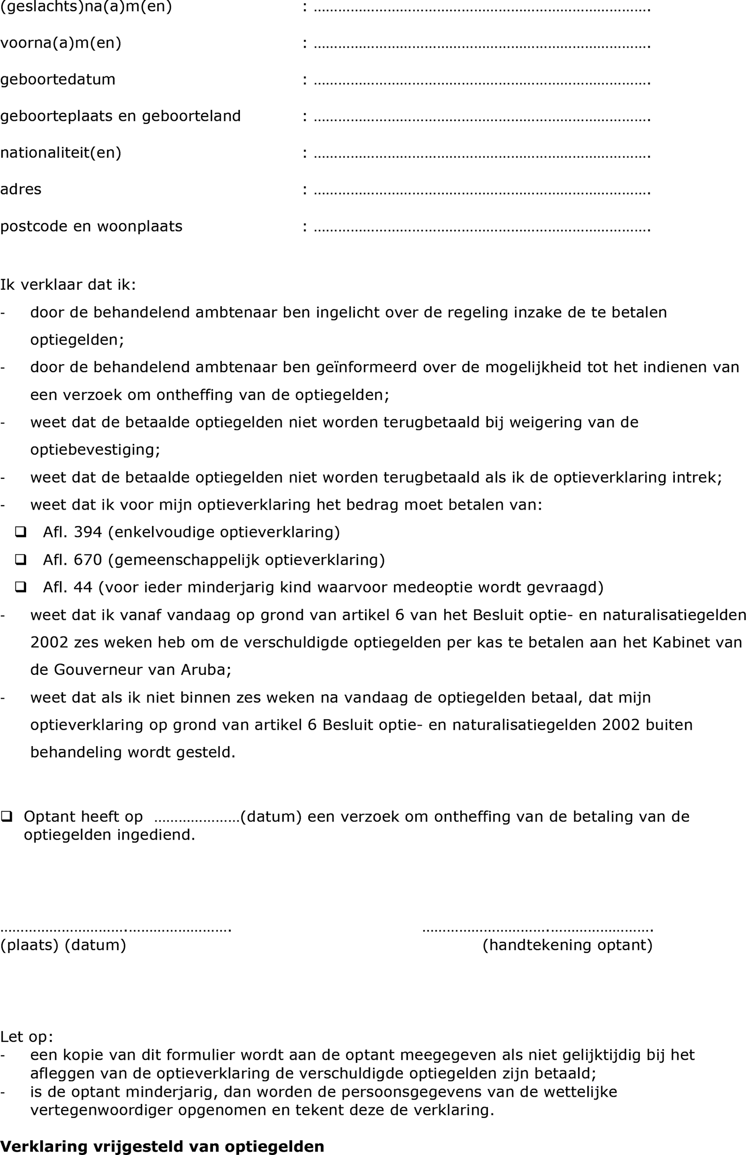
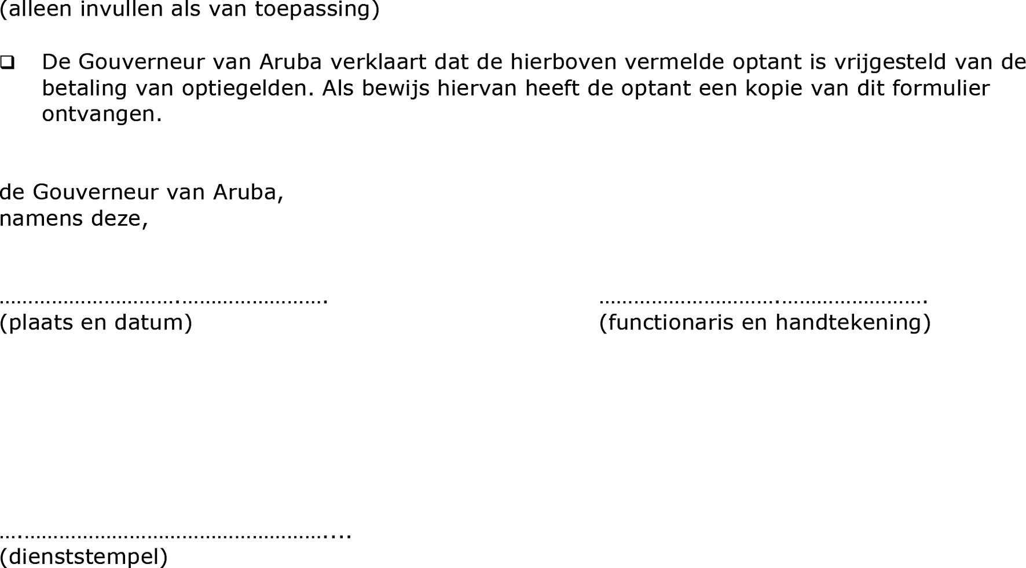

BIJLAGE 2
Model 2.8 HRWN-A: Verklaring ‘Ingelicht over betaling van naturalisatiegelden’ tevens inverzuimstelling; alsook: Verklaring vrijgesteld van naturalisatiegelden
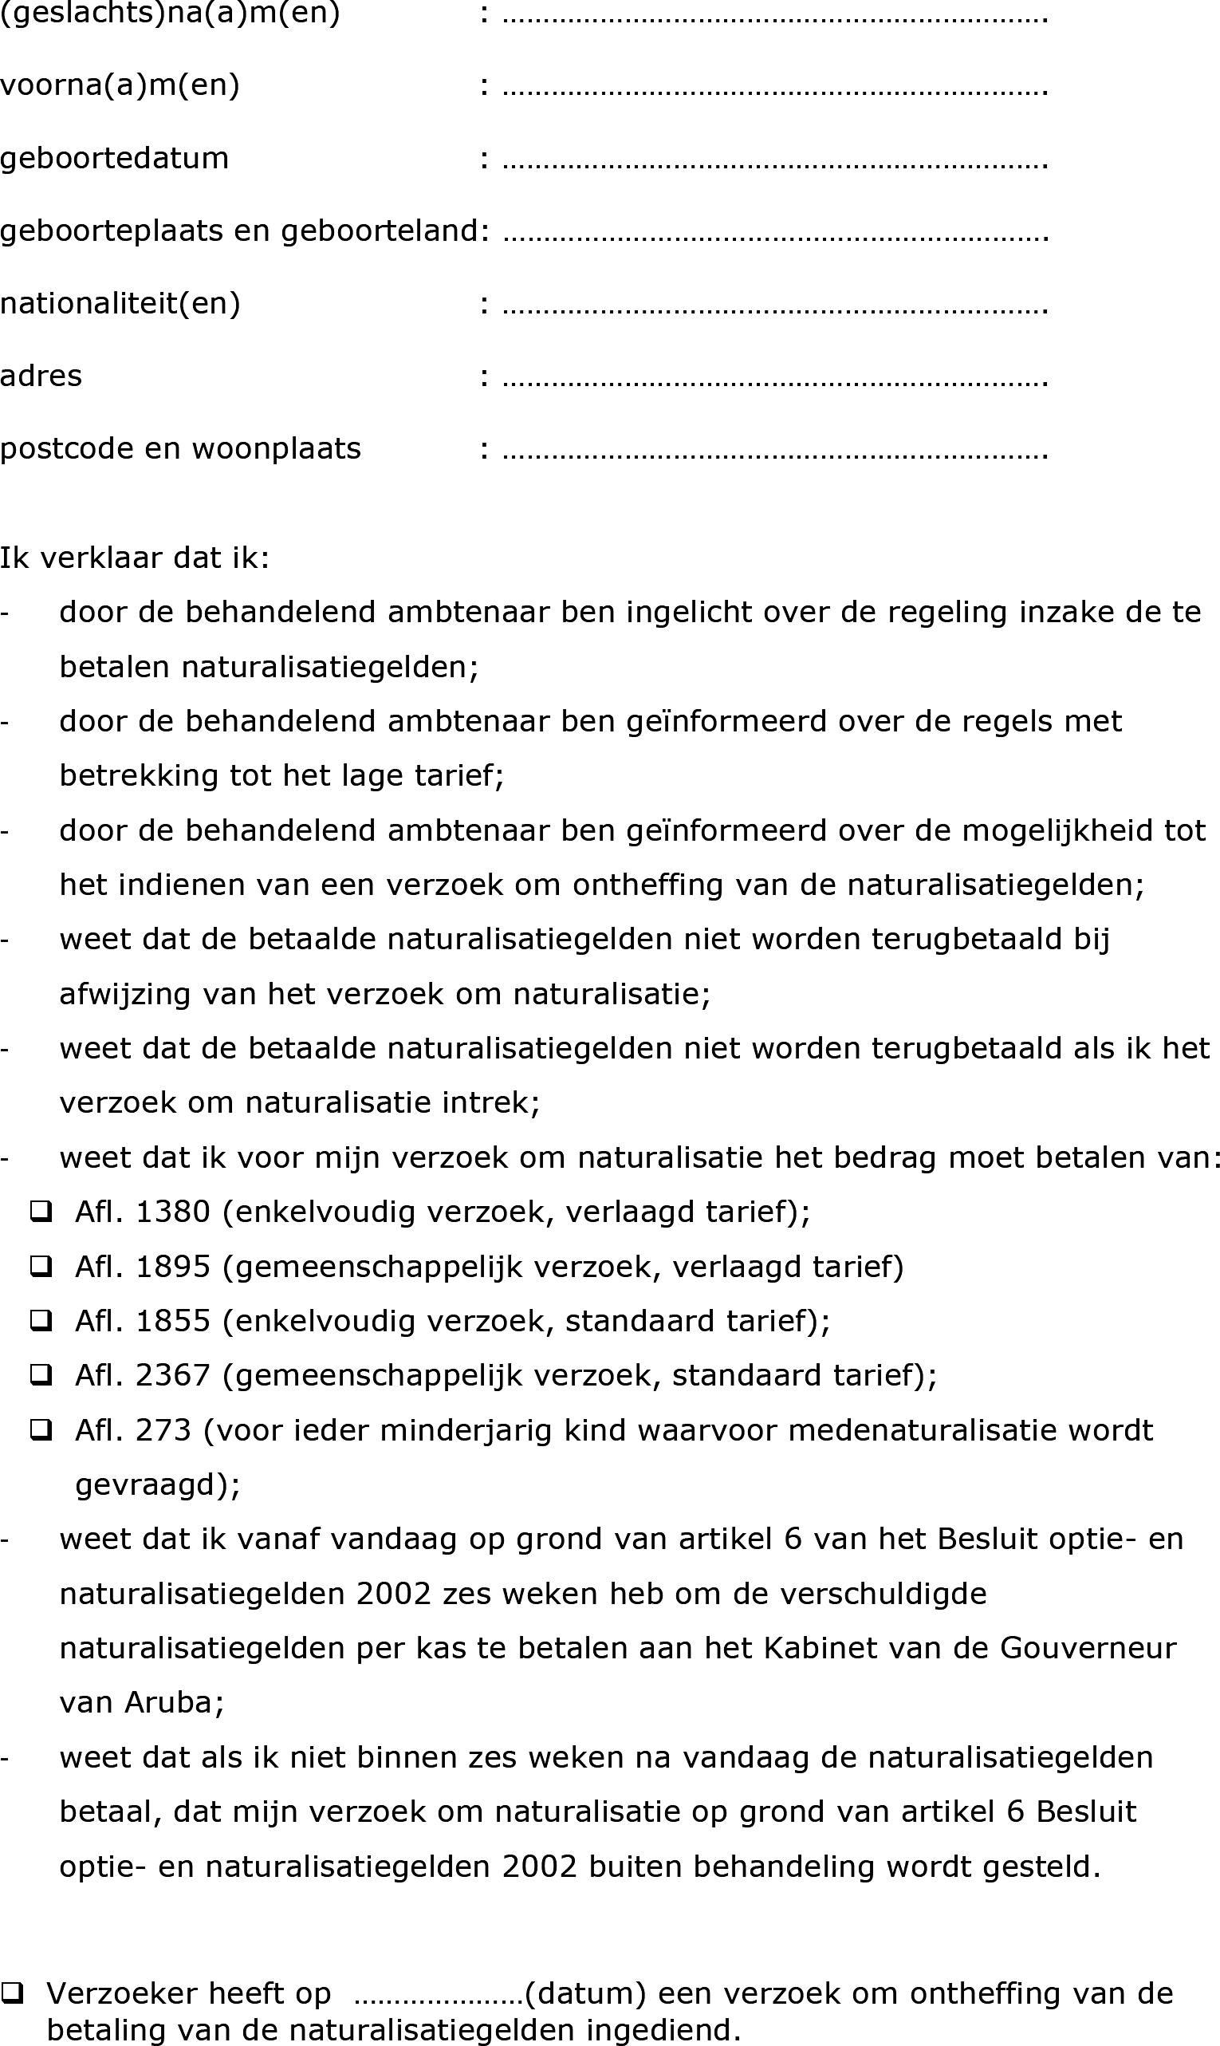
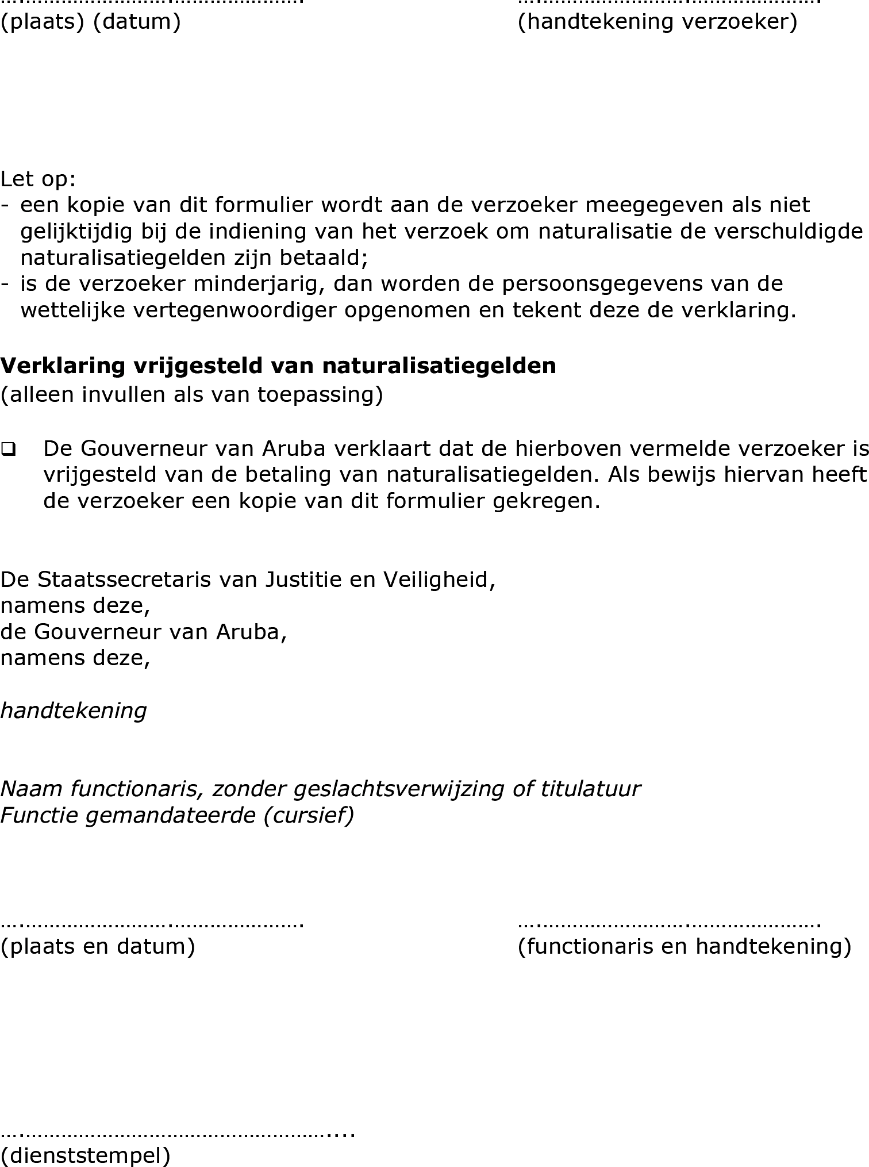

TOELICHTING

ALGEMEEN
Elk jaar worden de optie- en naturalisatiegelden geïndexeerd. Dit gebeurt op grond van artikel 9 van het Besluit Optie- en Naturalisatiegelden (BON 2002). Op grond van de beschikking wijzigingspercentage optie- en naturalisatiegelden 2023 van 8 augustus 2022, Staatscourant 2022/1, nr. 22141, worden de optie- en naturalisatiegelden per 1 januari 2023 verhoogd met 2,7%. Ondanks de procentuele stijging dalen de tarieven, dit heeft te maken met de hoogte van de koers tussen de euro en de Arubaanse florin op 1 juli.
Met dit WBN-A worden de legestarieven zoals deze gelden per 1 januari 2023 in de Handleiding voor de toepassing van de Rijkswet op het Nederlanderschap, toegespitst op het gebruik in Aruba opgenomen. Ook zijn de bedragen die het Kabinet van de Gouverneur zelf behouden en het deel dat zij afdragen aan de IND aangepast. Voorts zijn de relevante modelformulieren aangepast.
De Staatssecretaris van Justitie en Veiligheid,
namens deze,
B.J.Th. ter Heerdt
waarnemend directeur-generaal Migratie

